1. Informamos que estamos realizando analise junto ao suporte, e identificamos problema com o programa PESPO451:

QR LINK 0A64 0.002 0us 32us PESPO451,CALEN=3304

QR RESP 10.107 10s ,EIRC=D00800000000

O programa em questão executa em São Paulo(CEPTISP) com o REMOTE NAME CCFPO003, CONEXAO SPR1, CICS PCICAOR1, TRANSAÇÃO PSZ1, em contato com a CEPTISP, foi feito verificação nas conexões e identificado problema de pendência nas respectivas conexões destes CICS, a equipe de São Paulo colocou as conexões em RELEASE e em seguida em ACQUIRED e com isso o ambiente foi normalizado.

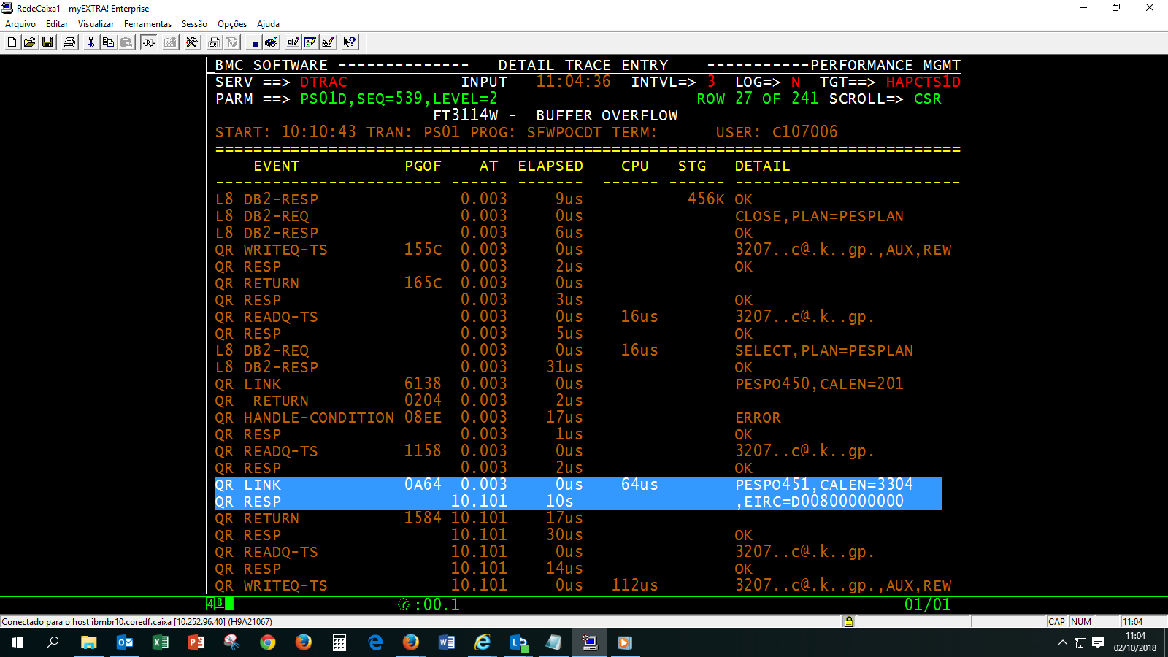

Como você conseguiu chegar no CICS de São Paulo?

Como você viu as conexões?

Como você viu que é um CICS remoto?